Охотничье хозяйство учреждения «Славгородская РОС» РГОО «БООР» расположено на юге Могилевской области в 50 км от г.Могилева. Площадь охотхозяйства 119,6 тыс.га, из которых лесные - 56,1 тыс.га, полевые - 58,6 тыс.га, водно-болотные - 4,9 тыс.га. Штат сотрудников охотхозяйства - 4 егеря и директор.
Для организации биотехнических и охотхозяйственных мероприятий в хозяйстве имеются 2 автомобиля УАЗ, 1 «Нива», трактор МТЗ-82, два мотоцикла. Численность и добыча нормированных охотничьих животных в 2014г.
Вид животного | Численность (особей) | Добыча (особей)
Лось | 180 | 19
Косуля | 450 | 28
Славгородское охотхозяйство организовывает охоту на:
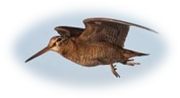Вальдшнеп – с 4 апреля по 10 мая.
Косуля самец трофейный -
с 15 мая по 30 сентября.
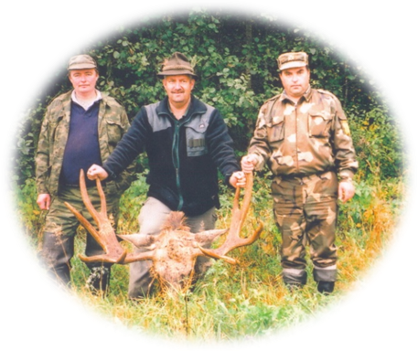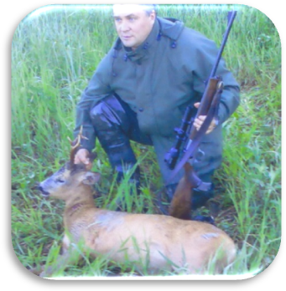

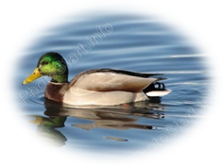Лось трофейный – с 20 августа по 30 сентября.
Лось, косуля (загонная охота) – с 1 октября по 31 декабря.
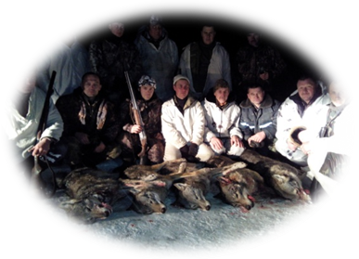Водоплавающая с 1-й субботы августа по 2-ое воскресенье декабря.
Волк, лисица – круглогодично.

Мы ждем Вас по адресу:
РБ Могилевская область г.Славгород ул. Красноармейская 62а
Тел.факс +375224625326
Эл.почта slavgorodboor@mail.ru Тел.моб. +375447954603 (Гайчуков Александр Алексеевич – директор БООР)
Дополнительные услуги проживания и питания: тел.моб. +375293892548 (Иван Михайлович Бадаев)

